**Курение-яд!**

«Табак приносит вред телу,

разрушает разум,

отупляет целые нации»

Оноре де Бальзак

Сегодня никотиновая зависимость – одна из страшнейших проблем человечества в мире. Табакокурение убивает несколько тысяч человек каждую неделю! Как это ни печально, но многие люди курят, не понимая, насколько это вредно.

Дым от горящего табака при курении обладает сложным составом. Табак и табачный дым содержат более 300 химических соединений, более 60 из которых являются канцерогенными, то есть могут вызвать рост раковой опухоли. Доказано, что табак является причиной смертности от рака легкого в 90 % всех случаев.

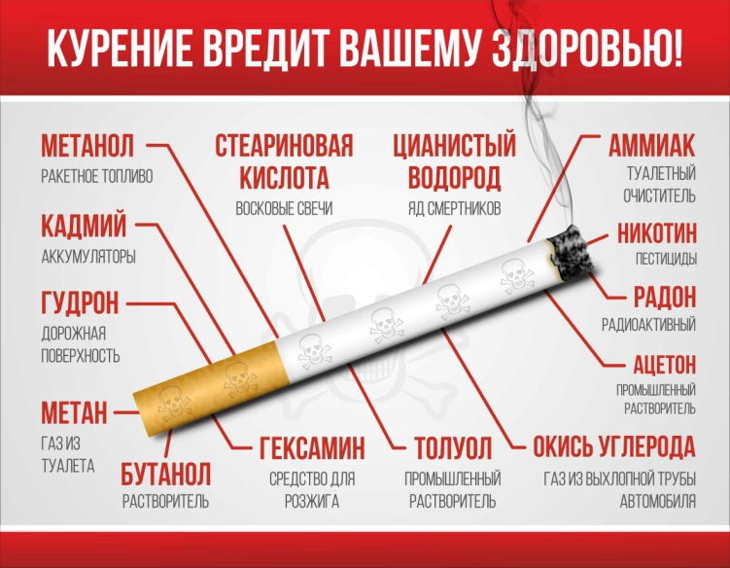

Документально подтверждено множество вредных эффектов курения табака. Последствия курения вредны, но могут проявляться через много лет, поэтому связь с этой вредной привычкой не является очевидной.

Вещества, содержащиеся в табаке, приводят к резкому сужению сосудов, отсюда возникают такие заболевания, как инсульт, сердечная недостаточность. Из-за суженных сосудов нарушается кровоснабжение и сетчатки глаза, что в дальнейшем может привести к потери зрения. Облитерирующий эндартериит – заболевание, которое связано, в основном, с курением. Это заболевание сосудов ног. Самое страшное последствие этого заболевания – ампутация конечности(ей). Сужение сосудов происходит во всем организме, поэтому возникает и такое осложнение, как импотенция у мужчин, бесплодие, а у женщин появляются сложности с зачатием и вынашивании ребенка.

Несомненно, максимально последствия курения сказываются на системе органов дыхания – это и развитие хронического бронхита и эмфиземы легких, и пневмонии. Курящий человек болеет вчетверо чаще, сложнее, чем некурящий. Это обусловлено тем, что никотин подрывает иммунитет, ослабляет защитные системы организма. Человек болеет больше и дольше.

К негативным последствиям курения также относят неприятный вкус во рту утром, желтые зубы, неприятный запах изо рта и от волос, да, и сон у курильщиков всегда хуже, чем некурящих.

Кроме того, курение наносит вред не только физическому, но и психологическому здоровью человека. Курильщики нервно истощены больше, чем другие. Курение замедляет реакции, делает их менее чёткими. Ослабевают внимание, [память](http://constructorus.ru/zdorovie/pravila-i-sposoby-razvitiya-pamyati.html), снижается интеллект. Людям, чьи профессии требуют [памяти и внимания](http://constructorus.ru/samorazvitie/razvitie-pamyati-vnimaniya-i-skorochteniya.html), быстрой реакции, надо помнить, что курение снижает их профессиональную трудоспособность и мешает [сосредоточиться на работе](http://constructorus.ru/uspex/chto-pomogaet-i-chto-meshaet-sosredotochitsya.html).

Учитывая все вышеперечисленное, можно сделать вывод, что заядлые курильщики отнимают у себя минимум 6-15 лет жизнь, так как происходят негативные изменения во всех системах организма.

Курильщики часто забывают о том, что их вредная привычка наносит вред не только им самим и их будущему потомству, но и некурящим окружающим. От пассивного курения ежегодно умирает более 600 тысяч человек, треть из которых – дети.

Ученые во всем мире изучают влияние пассивного курения на организм человека. Вдыхание табачного дыма некурящими людьми изменяет состав крови, мочи, пагубное влияние оказывается на нервную систему пассивного курильщика. По утверждению специалистов, дым, струящийся от зажженной сигареты (неотфильтрованный, побочный), содержит в 50 раз больше канцерогенов, вдвое больше смол и никотина, в 5 раз больше оксида углерода и в 50 раз больше аммиака, чем дым, вдыхаемый через сигарету. Если пассивный курильщик находится в накуренном пространстве 8 часов, вред сравним с реальных выкуриванием более 5 сигарет. Из-за высокого содержания канцерогенных веществ в побочном дыме у пассивного курильщика также может быть спровоцировано раковое заболевание легких. У людей, страдающих бронхиальной астмой, пассивное курение может спровоцировать сильный приступ. Это особенно касается детей. Частота заболевания астмой у детей, живущих в квартирах, где кто-нибудь курит, выше, чем у детей из домов, где нет курящих. Младенцы, живущие рядом с курящими, болеют респираторными заболеваниями вдвое чаще, чем другие грудные дети.

Поэтому так важны все меры, связанные с запретом на курение в общественных местах – закон защищает здоровье тех людей, которые сами для себя сделали выбор в пользу здорового образа жизни.

Отказаться от курения — значит сохранить здоровье, а для этого необходимо:

- понять, насколько велика для здоровья и жизни опасность злоупотребления вредными пристрастиями и как тяжелы отдаленные негативные последствия этих пристрастий, отражающихся на здоровье будущего потомства;

- сформировать чувство ответственности за свое здоровье и здоровье потомства;

- приобрести необходимые знания и умения для того, чтобы избежать употребления табака;

- осознать, что предупреждение тяги к употреблению табака — «дело рук» самого человека.

**Курить в 21 веке – не модно! Не курите и будьте здоровы!**

Заведующая подростковым

отделением врач педиатр

высшей категории

Рябцева Ю.А.